ΣΥΣΤΗΜΑΤΑ ΑΝΑΜΟΝΗΣ
1Η ΟΜΑΔΑ ΑΣΚΗΣΕΩΝ

Ονοματεπώνυμο: Δημήτριος Βασιλείου
Α.Μ: el19830
Εξάμηνο: 6o
Σχολή: ΗΜΜΥ

Κατανομή Poisson:
A). Μια τυχαία μεταβλητή Ζ με πεδίο τιμών S = {0, 1, 2, ...} ακολουθεί την κατανομή Poisson με παράμετρο λ και συνάρτηση μάζας πιθανότητας
P(Z=k) = για k ϵ S. Συμβολίζουμε Z ~ Poisson(λ). Στο παρακάτω σχήμα φαίνεται η συνάρτηση μάζας πιθανότητας των κατανομών Poisson με παραμέτρους λ = {3, 10, 30, 50}. Οι τιμές στον οριζόντιο άξονα είναι από 0 μέχρι 70.
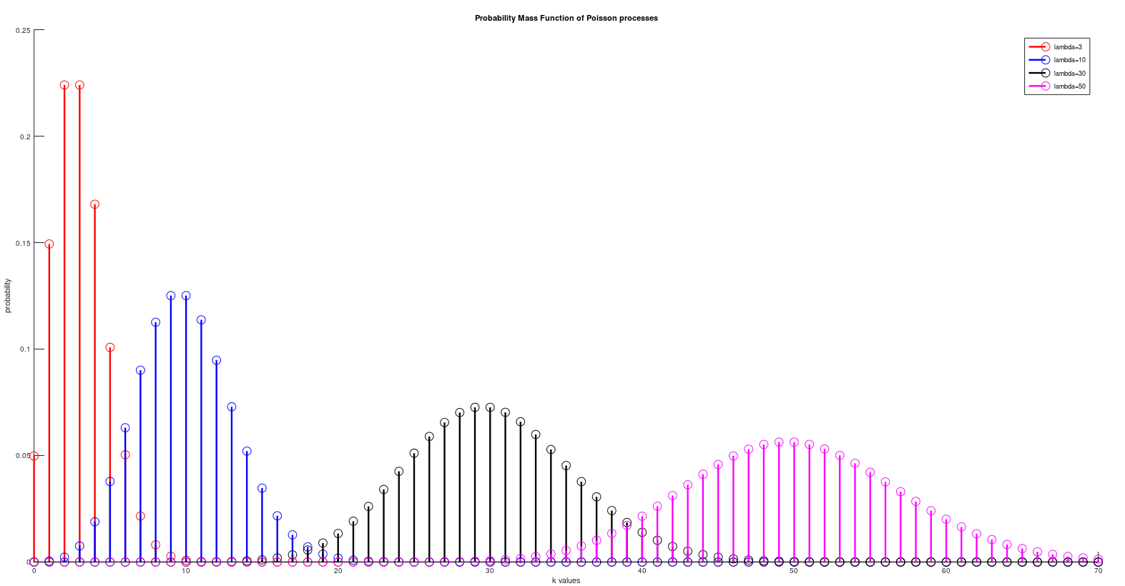
Ο
κώδικας που χρησιμοποιήσαμε είναι ο ακόλουθος:

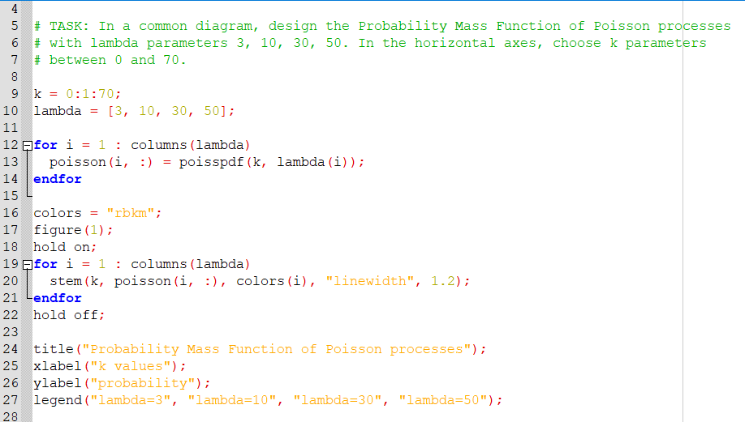

Παρατηρούμε πως καθώς η παράμετρος λ αυξάνεται, η διακύμανση αυξάνεται, ενώ το “ύψος” της κατανομής μειώνεται. Αυτό συμβαίνει, διότι το άθροισμα όλως των σημείων μιας διακριτής κατανομής ισούται με την μονάδα.

Β). Η μέση τιμή μιας διακριτής τυχαίας μεταβλητής Χ με σύνολο τιμών S και πυκνότητα P(x) ορίζεται ως: μ = Ε(Χ) = για x ϵ S. Γνωρίζουμε ότι η μέση τιμής της κατανομής Poisson ισούται με λ.
Η διακύμανση μια διακριτής τυχαίας μεταβλητής Χ με μέση τιμή μ είναι
. Ισχύει επίσης ότι . Για την κατανομή Poisson ισχύει ότι . Επιλέγουμε την κατανομή Poisson με παράμετρο λ = 30. Η μέση τιμή και η διακύμανση φαίνονται παρακάτω:
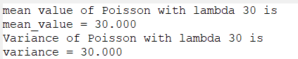

Παρατηρούμε ότι τόσο η μέση τιμή όσο και η διακύμανση της κατανομής Poisson ισούνται με την τιμή της παραμέτρου λ.
Ο κώδικας που χρησιμοποιήσαμε φαίνεται παρακάτω:
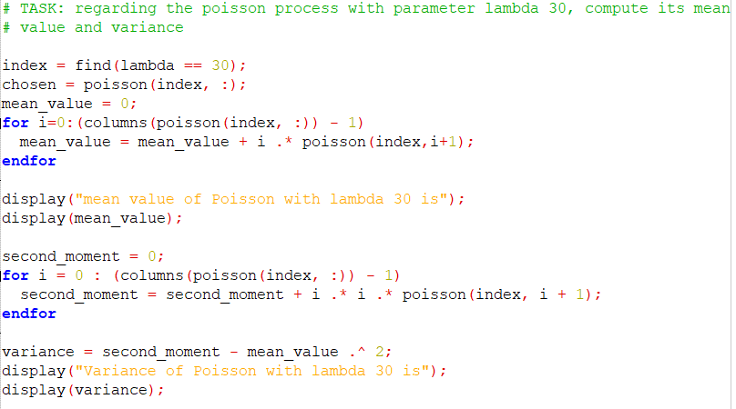
Γ). Έστω δύο τυχαίες μεταβλητές Χ, Y που ακολουθούν κατανομή Poisson λ1, λ2 αντίστοιχα. Τότε και το άθροισμα αυτών ακολουθεί επίσης κατανομή Poisson με παράμετρο λ1 + λ2. Επιλέγουμε τις κατανομές Poisson με παραμέτρους λ = 10 και λ = 50. Η νέα κατανομή θα ακολουθεί και αυτή κατανομή Poisson με παράμετρο λ’ = 60. Για να ισχύει ωστόσο αυτό, πρέπει οι δύο αρχικές κατανομές Poisson να είναι ανεξάρτητες, δηλαδή να ισχύει ότι:
P(X = x και Y = y) = P(X = x) * P(Y = y), για κάθε x ϵ Sx, y ϵ Sy.
Σχεδιάζουμε τις τρεις κατανομές σε κοινό διάγραμμα:

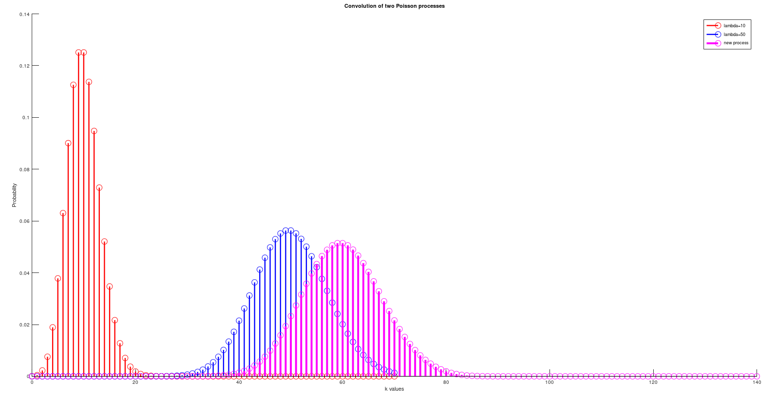
Ο κώδικας που χρησιμοποιήσαμε φαίνεται παρακάτω:
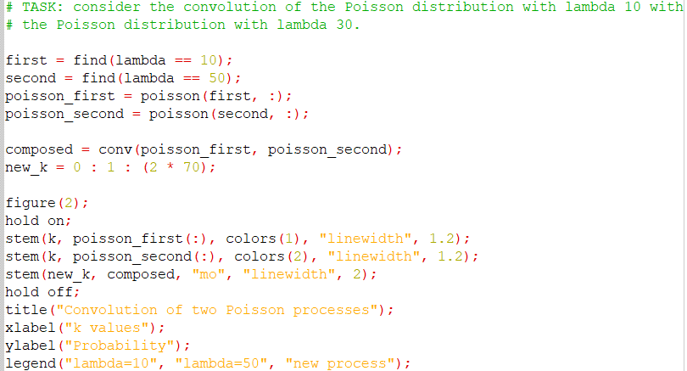
Δ). Έστω πως μια τυχαία μεταβλητή Υ έχει κατανομή Διων(Ν, p) με παραμέτρους N, p που ικανοποιούν τις εξής συνθήκες:
- το Ν είναι αρκετά “μεγάλο”, δηλαδή N > 100
- το p είναι αρκετά “μικρό”, δηλαδή p < 1/25
- το γινόμενο Np είναι της τάξης του 1.
Τότε η κατανομή Υ μπορεί να προσεγγιστεί από την κατανομή μιας τυχαίας μεταβλητής
Z ~ Poisson(λ) με λ = Np υπό την έννοια ότι:
P(Y = k) ≈ P(Z = k) = , για κάθε k = 0, 1, 2, …
Εμείς παίρνουμε λ = 30 και τιμές του N για 30, 60, 90, 120, 150 μειώνοντας ταυτόχρονα το p της διωνυμικής ώστε το γινόμενο Np = λ = 30 να είναι σταθερό.

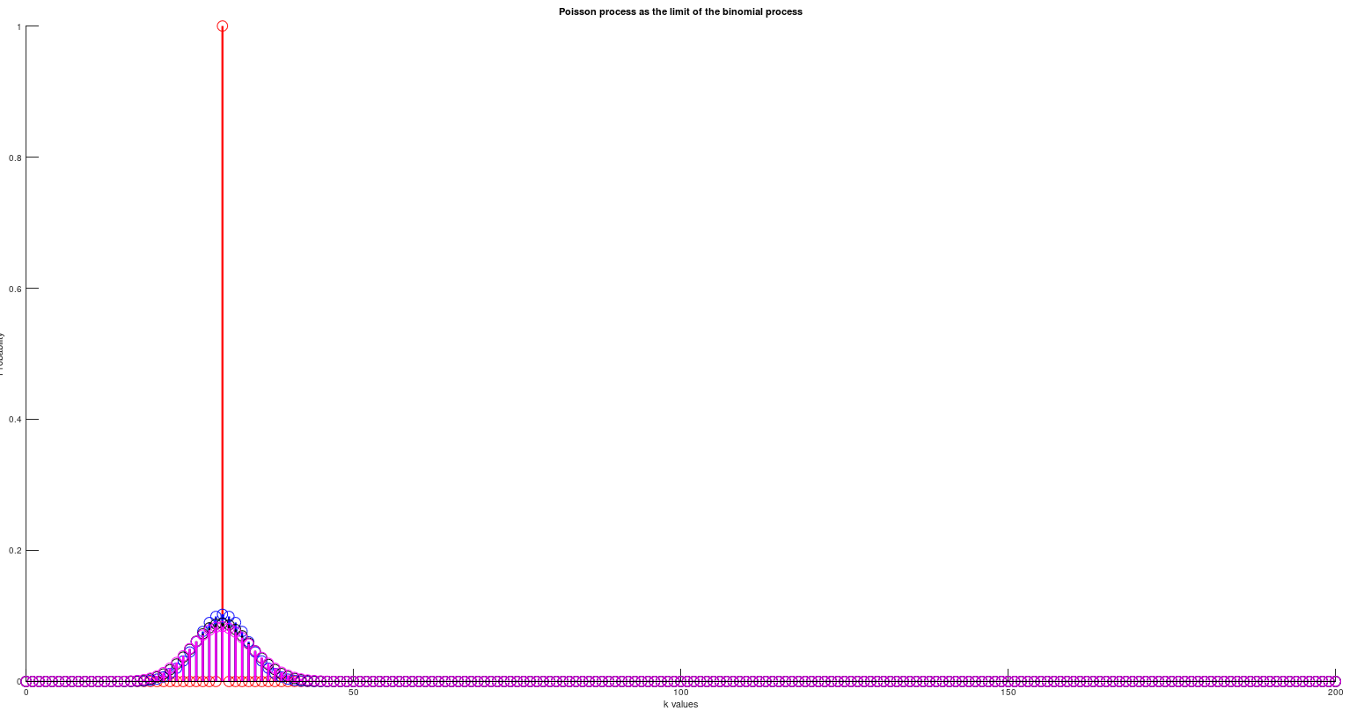
Ο κώδικας που χρησιμοποιήσαμε φαίνεται παρακάτω:
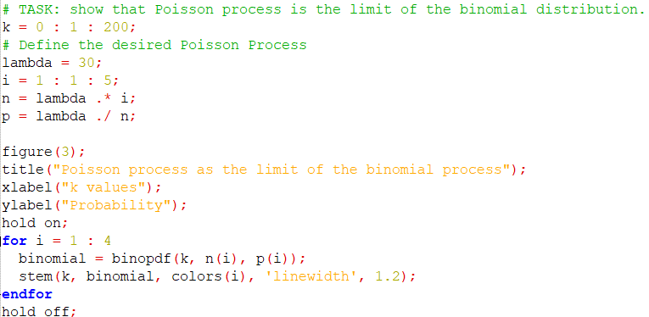

Εκθετική Κατανομή:
Α). Μια συνεχής κατανομή Χ έχει εκθετική κατανομή με παράμετρο λ > 0 αν έχει σύνολο τιμών το
S = [0, ∞] και πυκνότητα:

και . Συμβολίζουμε X ~ Exp(λ).

Σχεδιάζουμε την συνάρτηση πυκνότητας πιθανότητας των εκθετικών κατανομών με μέσους όρους 1/λ = {0.5, 1, 3}.
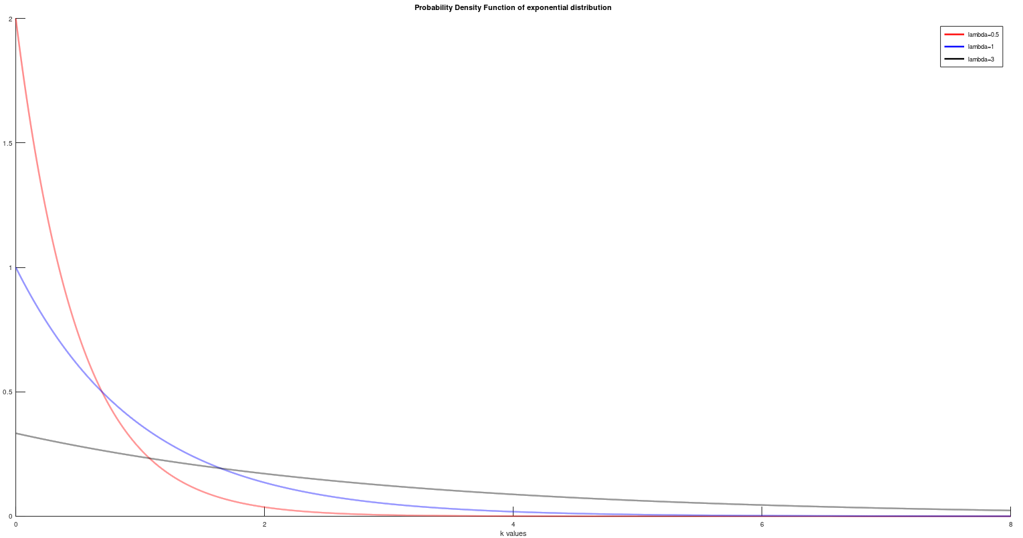
Ο κώδικας που χρησιμοποιήσαμε είναι ο ακόλουθος:
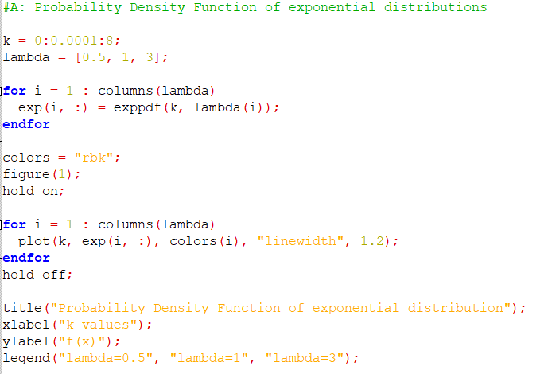

Β). Για την εκθετική κατανομή η συνάρτηση κατανομής είναι η ακόλουθη:

και
Χρησιμοποιώντας την συνάρτηση του Octave expcdf σχεδιάζουμε την συνάρτηση κατανομής των εκθετικών κατανομών που μας δίνονται.

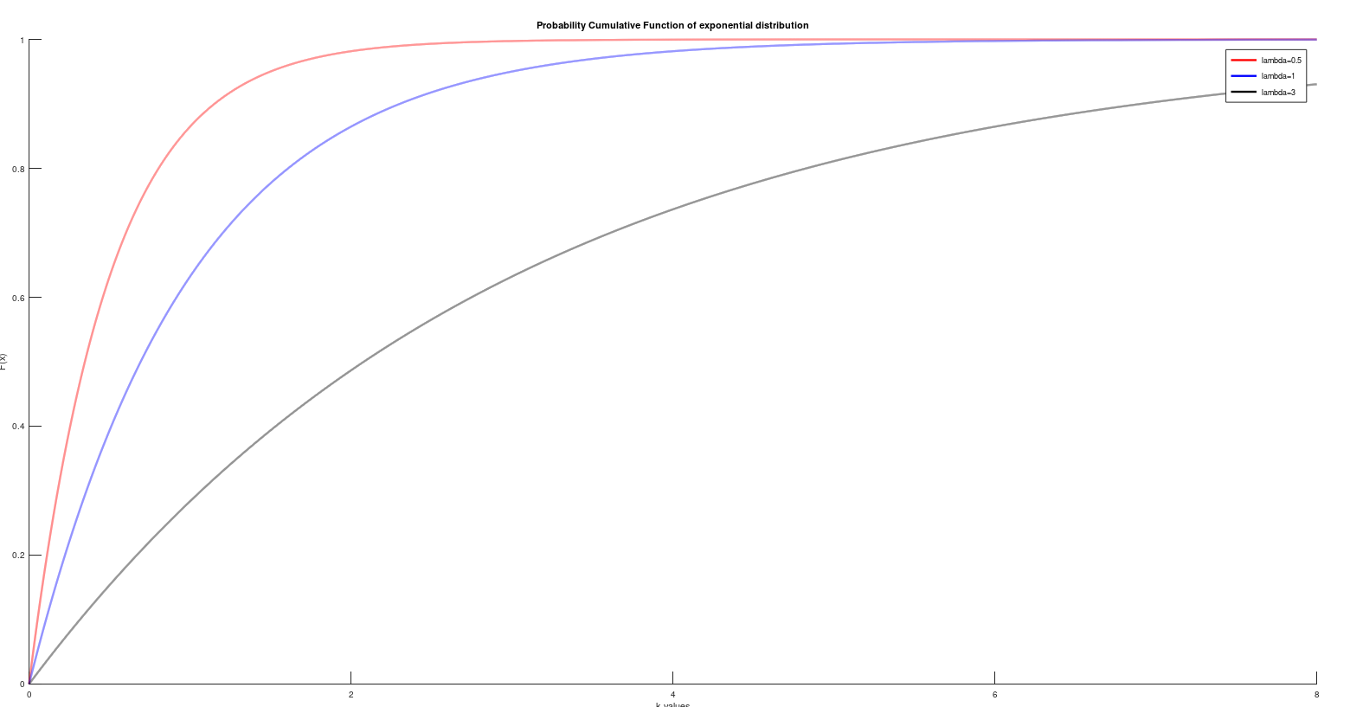
Ο κώδικας που χρησιμοποιήσαμε είναι ο ακόλουθος:
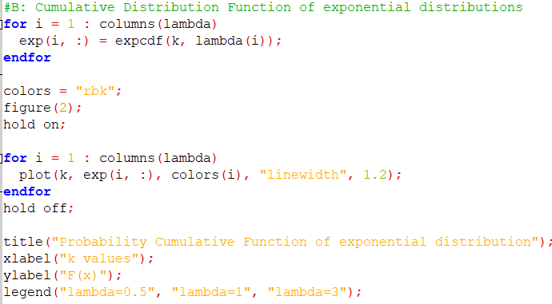

Γ). Έστω μία τυχαία μεταβλητή Χ ~ Exp(λ). Η Χ έχει την ιδιότητα απώλειας μνήμης, δηλαδή για κάθε a, b > 0 ισχύει P(X ≥a + b| X ≥ a) = P(X ≥ b). Υπολογίζουμε τις πιθανότητες
P(X > 30000) και P(X > 50000 | X > 20000). Για τον υπολογισμό των δύο πιθανοτήτων χρησιμοποιούμε τον ακόλουθο συλλογισμό:
P(X > 30000) =

P(X > 50000 | X > 20000) =

ώστε να χρησιμοποιήσουμε την συνάρτηση κατανομής expcdf για τους υπολογισμούς.
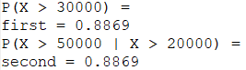

Παρατηρούμε ότι οι δύο πιθανότητες είναι ίσες, εξαιτίας της ιδιότητας απώλειας μνήμης.
Ο κώδικας που χρησιμοποιήσαμε φαίνεται παρακάτω:

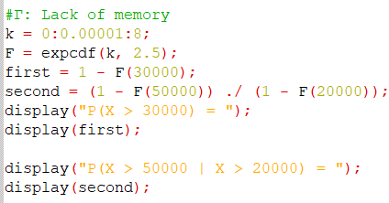

Διαδικασία Καταμέτρησης Poisson:
Α). Γνωρίζουμε πως οι χρόνοι που μεσολαβούν ανάμεσα στην εμφάνιση δύο διαδοχικών γεγονότων Poisson ακολουθούν εκθετική κατανομή με παράμετρο 1/λ.
Με την συνάρτηση exprnd() δημιουργούμε 100 τυχαία γεγονότα που ακολουθούν εκθετική κατανομή με παράμετρο 1/λ = 0,2. Κάθε x(i) αντιστοιχεί σε ένα χρονικό διάστημα μεταξύ 2 διαδοχικών γεγονότων. Χρησιμοποιούμε ένα for loop ώστε να αντιστοιχίσουμε σε κάθε x(i) την χρονική στιγμή που συμβαίνει το i-οστό γεγονός. Στο ίδιο for loop δημιουργούμε έναν πίνακα y όπου σε κάθε y(i) αντιστοιχεί ο αριθμός των γεγονότων που έχουν συμβεί μέχρι την χρονική στιγμή i . Για να δούμε τον αριθμό των γεγονότων που έχουν συμβεί κάθε χρονική στιγμή χρησιμοποιούμε την συνάρτηση stairs. Προκύπτει το ακόλουθο διάγραμμα:
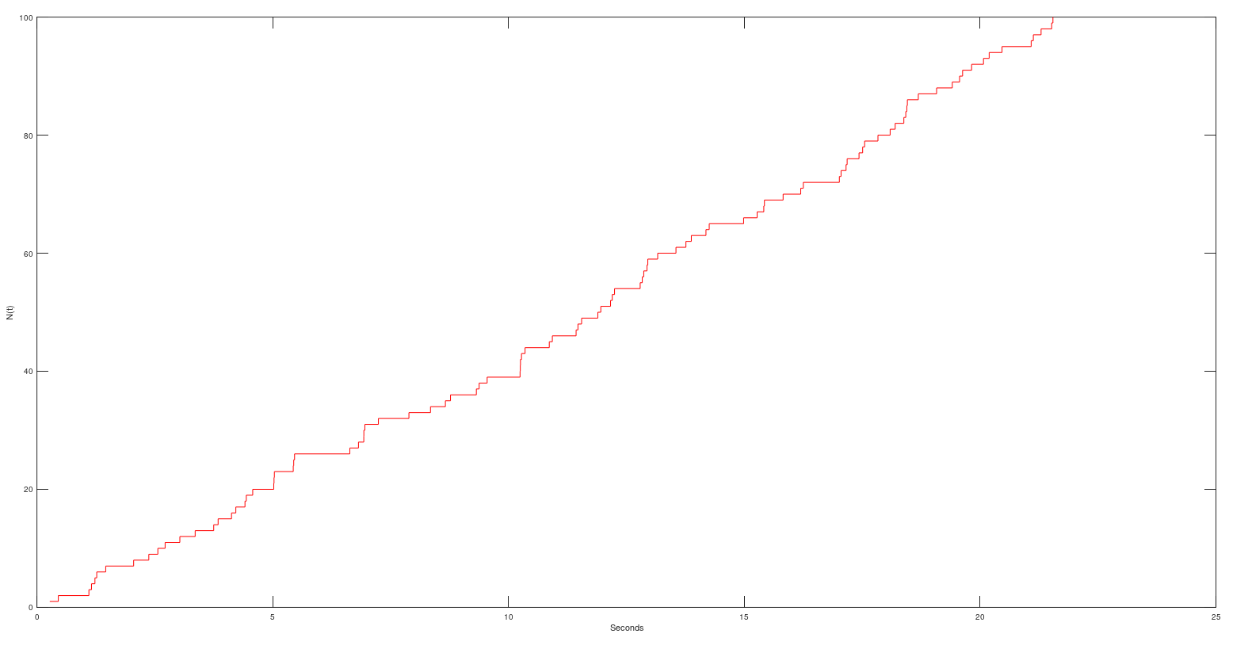
Ο κώδικας που χρησιμοποιήσαμε είναι ο ακόλουθος:

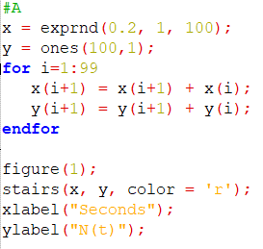

Β). Ο αριθμός γεγονότων σε ένα χρονικό παράθυρο ΔT = t1 – t2 ακολουθεί κατανομή Poisson με μέσο αριθμό γεγονότων λΔΤ, όπου λ ο μέσος αριθμός γεγονότων στην μονάδα του χρόνου(sec).
Για να βρούμε το λ προσεγγιστικά, διαιρούμε τον συνολικό αριθμό γεγονότων με την χρονική στιγμή στην οποία αυτά καταγράφηκαν(δηλαδή το διάστημα μέχρι την καταγραφή τους από την στιγμή 0).

(i) Διαδικασία καταμέτρησης Poisson 200 γεγονότων:
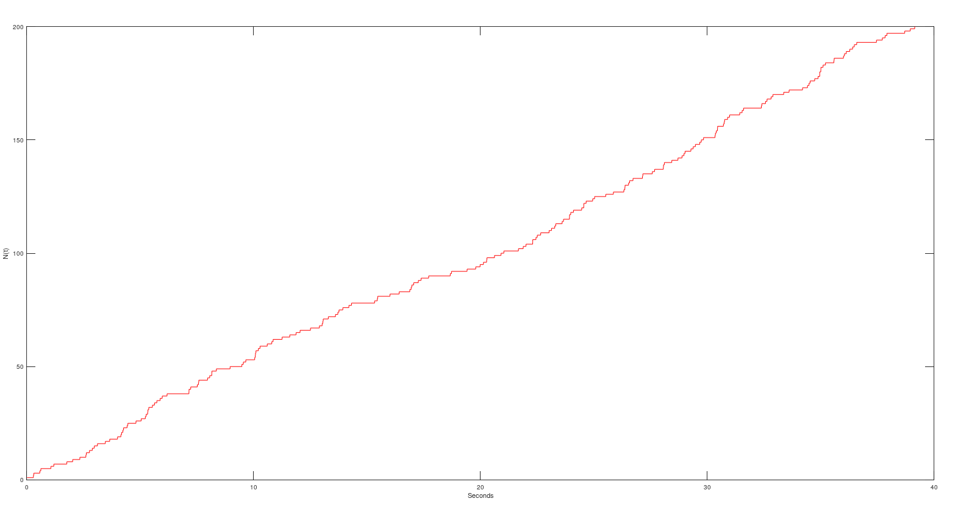
Παραθέτουμε τον κώδικα και το output:

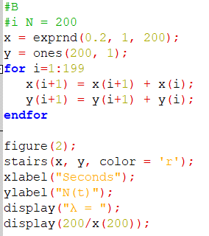

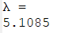

(ii) Διαδικασία καταμέτρησης Poisson 300 γεγονότων:
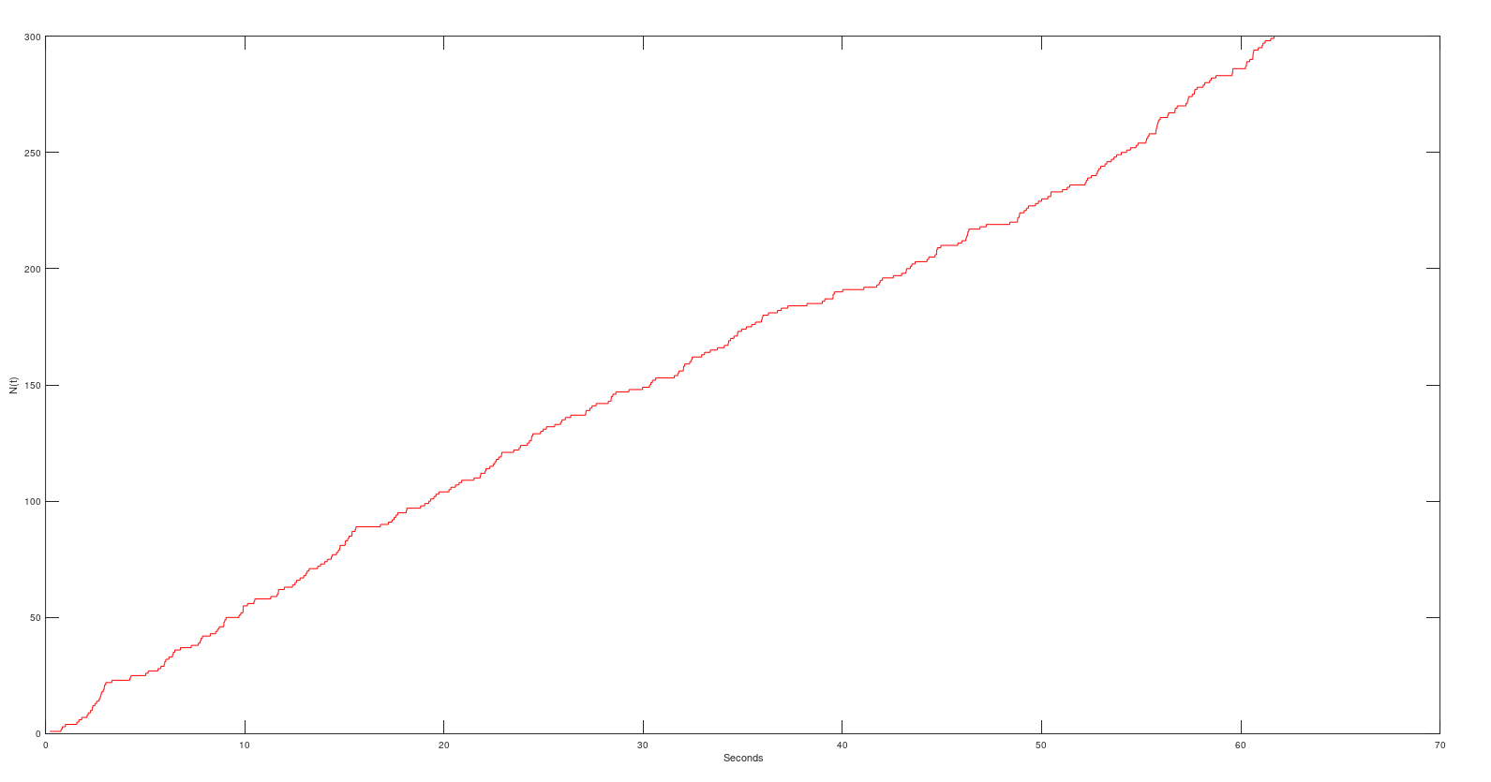
Παραθέτουμε τον κώδικα και το output:

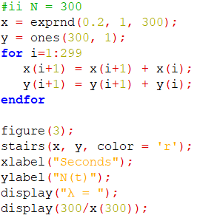

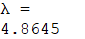

(iii) Διαδικασία καταμέτρησης Poisson 500 γεγονότων:
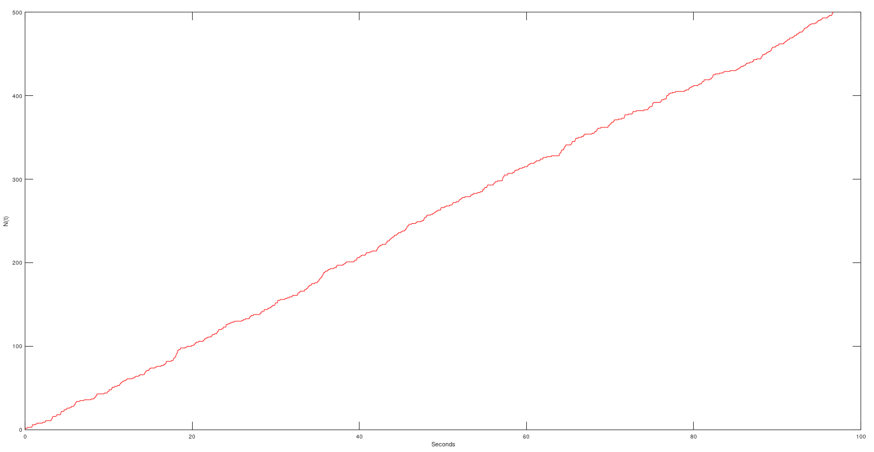
Παραθέτουμε τον κώδικα και το output:
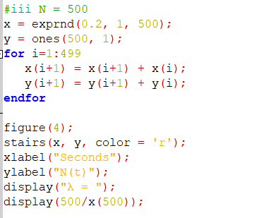

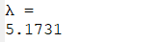

(iv) Διαδικασία καταμέτρησης Poisson 1000 γεγονότων:

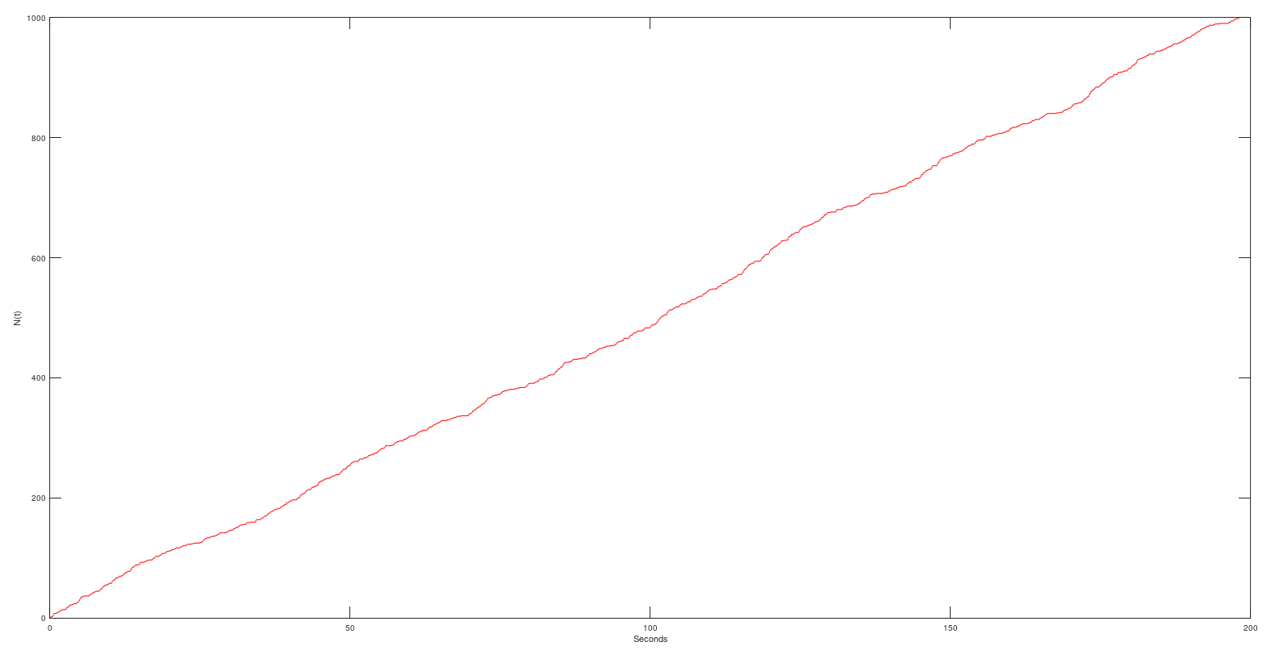
Παραθέτουμε τον κώδικα και το output:
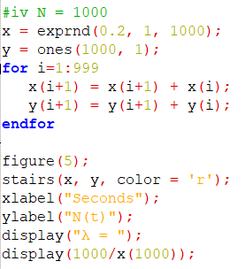

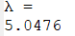

(v) Διαδικασία καταμέτρησης Poisson 10000 γεγονότων:

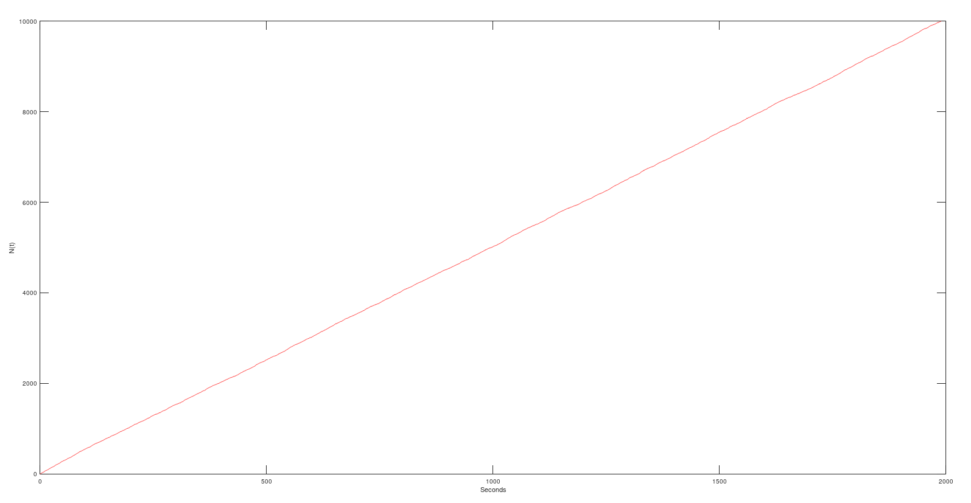

Παραθέτουμε τον κώδικα και το output:
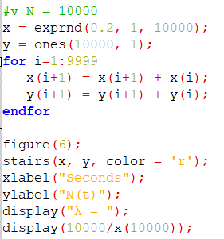

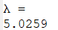

Παρατηρούμε πως όσο αυξάνεται ο αριθμός των γεγονότων, το λ προσεγγίζει την τιμή 5.

